**ИП-194_Пиянзов М.**

**Практическая работа 23**

**MultiTouch – обработка множественных касаний**

Задание 1

- задаются нулевые параметры

Задние 2

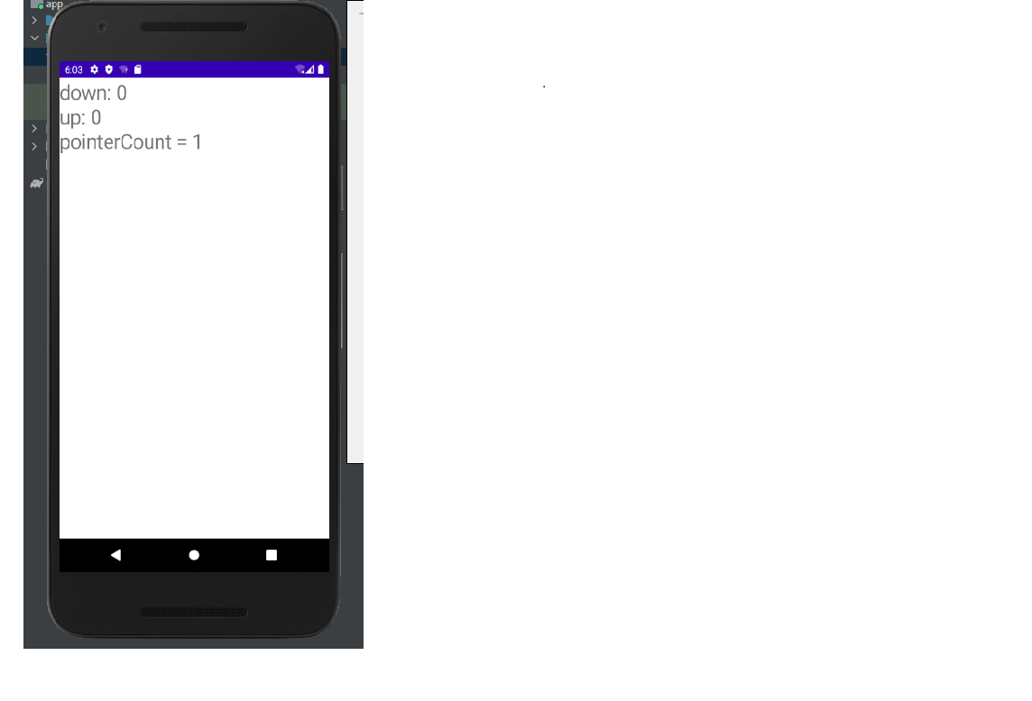

Вывод:

Научился используя код фиксировать нажатия несколько пальцев на экран